Урок з геометрії в 8 класі.
Розв’язування задач на застосування теореми Піфагора.

Тема уроку: Розв’язування задач на застосування теореми Піфагора.
Мета уроку: Узагальнити та систематизувати знання учнів про теорему Піфагора. Знаходження різних способів доведення цієї теореми. Формувати вміння розв’язувати задачі на застосування теореми Піфагора. Розвивати увагу, логічне мислення. Виховувати працьовитість, цікавість до математики.
Хід уроку.
1. Організаційна частина. Сьогодні у нас з вами незвичайний урок, але мені хочеться знати, які асоціації у вас викликає слово «урок»? Давайте розкладемо його по літерах.
У – успіх, Р – радість, О – обдарованість, К – кмітливість. І я сподіваюсь, що сьогодні на уроці на нас чекає і успіх, і радість, і ви зможете продемонструвати свою обдарованість і кмітливість. Ділю клас на 4 команди. Оголошення теми і мети уроку.
Девізом уроку хай стануть слова: «Світ, що нас оточує, - це світ геометрії. Тож давайте його пізнавати!»

2. Перевірка домашнього завдання:
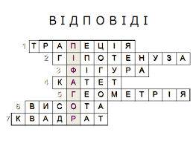
1)розгадування кросворду, який кожен складає самостійно, користуючись додатковою інформацією. Наприклад:

2)Поставити по одному цікавому питанню з теми своїм противникам.

3. Практичне завдання.У вас на столах лежать мотузки. Повторіть дії древніх єгиптян, які допомагали їм при побудові прямого кута. ТАК землеміри Стародавнього Єгипту для побудови прямого кута використовували такий спосіб: брали мотузку, ділили її вузликами на 12 рівних частин і кінці зв'язували. Потім мотузку натягували на кілки, щоб отримати трикутник зі сторонами 3, 4, 5.

Повторення:Прямокутні трикутники, сторони яких виражаються цілими числами, називаються піфагоровими (це трикутники зі сторонами 3, 4, 5; 5, 12, 13; 8, 15, 17 тощо).

4.Отже, прямокутні трикутники дуже популяні.приготуйте презентацію-рекламу,щодо даної теми.
Піфагор був не лише великим математиком, а й філософом. І я вважаю, що з даних висловів і ви зможете щось почерпнути для себе

- Живи з людьми так, щоб твої друзі не стали недругами, а недруги стали друзями.
- Твори велике, не обіцяючи великого.
- Не заплющуй очей, коли хочеш спати, не проаналізувавши всіх своїх учинків за минулий день.
- Тимчасова невдача краще за тимчасову удачу.
- Не роби нічого ганебного ні в присутності інших, ні таємно.
- Першим твоїм законом має бути повага до самого себе.
- Лише неблагородна людина здатна в очі хвалити, а поза очі злословити.
- Роби лиш те, що в майбутньому не засмутить тебе.
А нам з вами в майбутньому доведеться здаввать ЗНО.Тому наступне завдання буде для вас таке:Усно розв’язати задачі(перемагає та команда,яка швидше й дружніше працює)
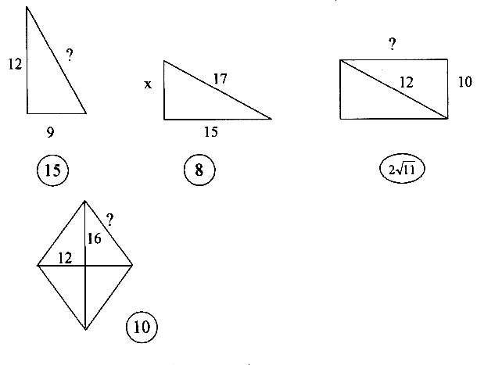
4. Розв’язування задач письмово.
Кожна команда витягує картку з однією задачею й готує її розв’язок на дошці.

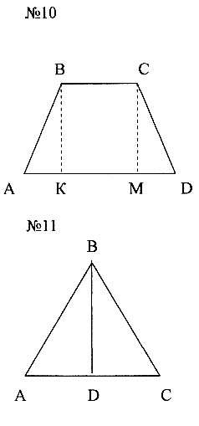
Дано: АВСD- рівнобічна трапеція АВ=4 см, ВС=5см,
AD=11 см.
Знайти: ВК.
Розв’язання:
1)
2)З

Відповідь: см.

Дано: ∆АВС- рівнобедрений АС=а, АВ=ВС=b.
BD – медіана.
Знайти: BD
Розв’язання:
1) BD- медіана, то
2) В рівнобедреному трикутнику медіана є висотою,

3) З ∆ADB,
Відповідь:
4. Розв’язування задач з минулого.
1) «Зламаний бамбук.»
Бамбук, що має 40 ліктів у висоту, було зламано вітром. Його верхівка торкнулася землі за 20 ліктів від основи стовбура. Скажи, о мудрий математик, на якій відстані від землі було зламано бамбук?

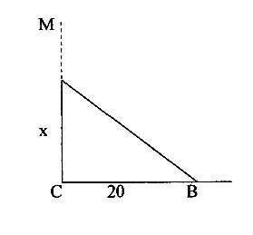
Дано: МС=40
СВ=20
Знайти: АС
Розв’язання:
МА=АВ
АС+АВ=40; АС=х; АВ=40-х
- за т.Піфагора
Лікоть- довжина від ліктя до кінця середнього пальця.
Відповідь: 15 ліктів.
2) «Дві вежі».
Дві вежі висотою 30 і 40 фунтів, розміщено одна від одної на відстані 50 фунтів. Між ними знаходиться фонтан, до якого одночасно з маківок веж з однаковою швидкістю вилетіли два голуби. Яка відстань від
фонтана до кожної з двох веж, якщо голуби долетіли до фонтана одночасно.
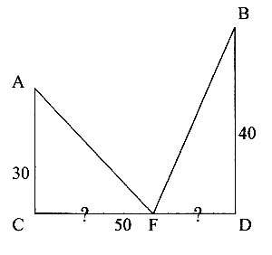
Дано: АС=30 (фут)
ВD=40(фут)
CD=50(фут)
Знайти: СF; FD

Розв’язування:
1) AF=BF; CF=x, FD=50-x.
2)
Фут - довжина ступні людини.
Відповідь: CF=32, FD=18.

5. Підведення підсумків уроку.
Запитання
1). Назва прямокутного трикутника зі сторонами 3, 4, 5. (єгипетський)
2). Сторона прямокутного трикутника яка лежить проти прямого кута (гіпотенуза).
3). Прямокутні трикутники, сторони яких виражаються цілими числами, називаються (піфагоровими).
4). Як називаються сторони прямокутного трикутника, які не лежать проти прямого кута (катети).
5). Катет, який не лежить проти даного кута (прямий).
6). Катет, який лежить проти даного кута (протилежний).
Домашнє завдання : оформити задачі в зошиті, закріпити теоретичні знання.

